כריית טקסט - קובץ פלט לתרגיל מספר 2
מגישים:
- גנאדי בירפיר (ת.ז: 312741622 )
- ניב קוטק (ת.ז: 208236315)
סעיף 3
דוגמא לביקורות לא מדויקות והסבר:
- ביקורת חיובית שקיבלה ציון שלילי – קיימות מספר מילים שליליות כמו :
"couldn't" – מילה זו בדרך כלל מתארת שלילה, אך כאן היא חלק מביטוי חיובי
"just" – תלוי בהקשר, מילה זו יכולה להיות מרמזת על משהו מוגבל או מצמצם, אבל כאן היא מתארת קרבה חיובית.
Comment: The location is awesome!! Its just a couple of blocks from South Station, close to great restaurants, and bars and the VIEW!! couldn't have picked a better location. The Boston Tea Party Museum is close too.
Calculated Sentiment: 0.3 -0.02357023 -0.3265986 0
Average Sentiment: -0.01309019
- ביקורת חיובית שקיבלה ציון שלילי :
Quiet-למרות שההקשר כאן חיובי (שקט), ייתכן שבסיטואציות אחרות השקט ייראה כחיסרון, למשל אם מחפשים מקום תוסס.
could have spent much more days - ייתכן שמישהו יפרש את זה כחצי ביקורת על כך שהייתם מוגבלים בזמן ולא הצלחתם לנצל את השהות
Comment: We spent 5 nights in Sanjay's appartement. For the two of us it had the perfect size. We could have spent much more days there! All in all a really modern, quiet and clean apartment.
Calculated Sentiment: -0.1020621 0.2371708 -0.8980256 0.6577538
Average Sentiment: -0.0262907
סעיף 4
ChatGPT prompt:
Please write this text like this: The location is awesome!! Its just a couple of blocks from South Station, close to great restaurants, and bars and the VIEW!! couldn't have picked a better location. The Boston Tea Party Museum is close too. Classify the sentence as positive/negative or neutral. And write the sentiment score.

תוצאה:
Rewritten Text:
The location is incredible! Just a short walk from South Station, near amazing restaurants, bars, and THE VIEW!! Absolutely perfect. Plus, the Boston Tea Party Museum is nearby too.
Classification:
Positive
Sentiment Score:
Sentiment scores typically range from -1 (very negative) to +1 (very positive). This sentence would likely score +0.95 due to its highly enthusiastic and positive tone.

גירסת הצ'אט: הגרסה הנוכחית של הצ'אט היא GPT-4.

ChatGPT prompt:
Please write this text like this: We spent 5 nights in Sanjay's appartement. For the two of us it had the perfect size. We could have spent much more days there! All in all a really modern, quiet and clean apartment. Classify the sentence as positive/negative or neutral. And write the sentiment score.
תוצאה:

Rewritten Text:
We stayed for 5 nights at Sanjay's apartment. It was the perfect size for the two of us. We could have easily spent even more time there! Overall, a very modern, quiet, and clean place.
Classification:
Positive
Sentiment Score:
+0.90 — The tone is highly positive, reflecting satisfaction and enthusiasm about the experience.

גירסת הצ'אט: הגרסה הנוכחית של הצ'אט היא GPT-4.

סעיף 5
מספר שורות מהקובץ כולל שני חישובי הסנטימנט (צילום מסך של המשפטים המכילים את המילה/הביטוי שהוספתם ללקסיקון):
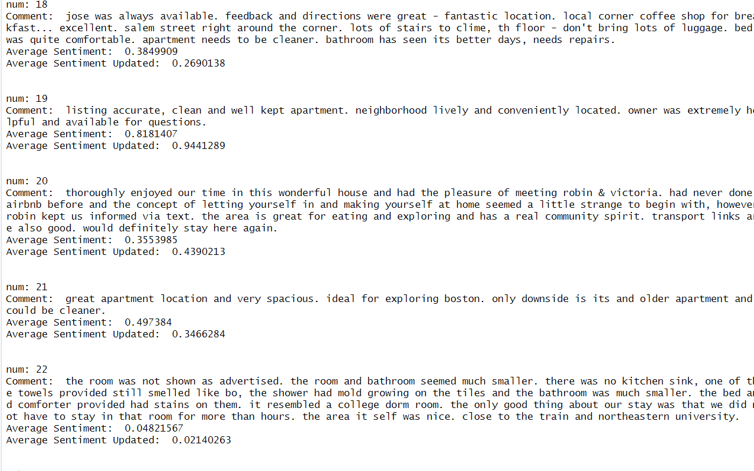
ס6עיף 6
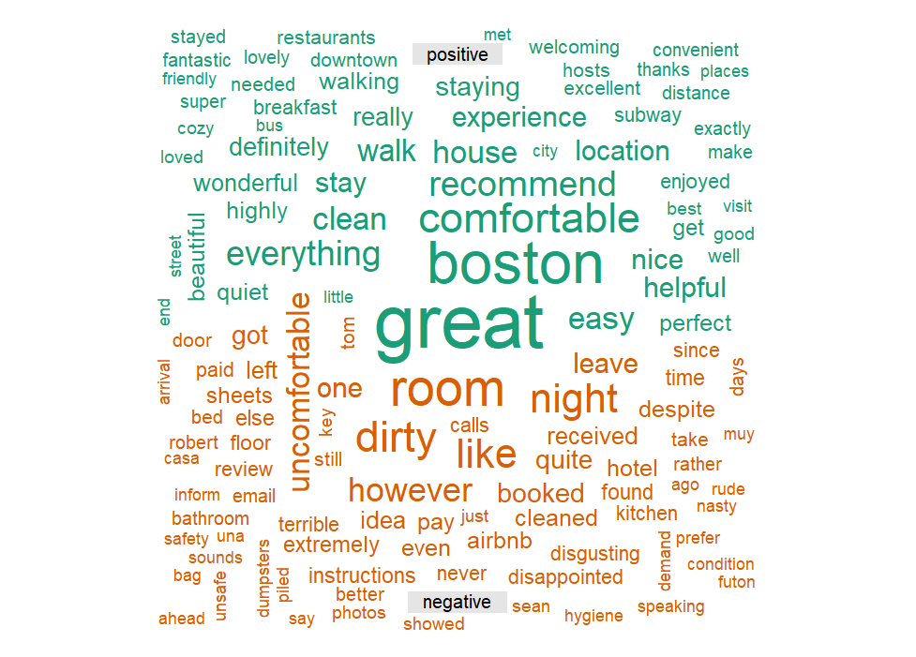
Comparison cloud:

מונחים:
5מונחים חיוביים בולטים: great, boston, comfortable, clean, recommend
5 מונחים שליליים בולטיםRoom, Dirty, however, night, like :

